LAPORAN PRAKTIKUM
STRUKTUR DATA

MODUL XII
GRAPH


Disusun Oleh :
NAMA : Muhamad Naufal Ammar
NIM : 103112430036

Dosen

WAHYU ANDI SAPUTRA

PROGRAM STUDI STRUKTUR DATA
FAKULTAS INFORMATIKA
TELKOM UNIVERSITY PURWOKERTO
2025
- Dasar Teori
Konsep struktur data graph yang direpresentasikan menggunakan adjacency list, sebuah pendekatan yang secara luas direkomendasikan dalam literatur ilmiah karena efisien dalam penggunaan memori dan fleksibel untuk graph yang bersifat jarang (sparse graph). Graph berarah digunakan untuk merepresentasikan hubungan satu arah antar simpul, yang umum diterapkan pada pemodelan alur proses, jaringan komputer, dan dependensi sistem. Setiap node menyimpan informasi, status kunjungan (visited), serta daftar edge yang menunjuk ke node lain, sehingga mendukung operasi traversal. Penelusuran graph dilakukan menggunakan dua algoritma fundamental, yaitu Breadth First Search (BFS) dan Depth First Search (DFS). BFS bekerja dengan prinsip antrian (queue) untuk menelusuri simpul berdasarkan tingkat kedekatan (level-order), sedangkan DFS menggunakan pendekatan rekursif atau stack untuk menelusuri simpul sedalam mungkin sebelum berpindah ke cabang lain. Berdasarkan penelitian dalam 5–10 tahun terakhir, kedua algoritma ini memiliki kompleksitas waktu $O(V+E)$dan menjadi dasar bagi berbagai aplikasi lanjutan seperti pencarian jalur terpendek, analisis jaringan, dan traversal struktur data kompleks, sehingga implementasinya dalam kode ini mencerminkan praktik standar yang valid secara teoritis dan akademik.
- Guided (berisi screenshot source code & output program disertai penjelasannya) [
Guided 1
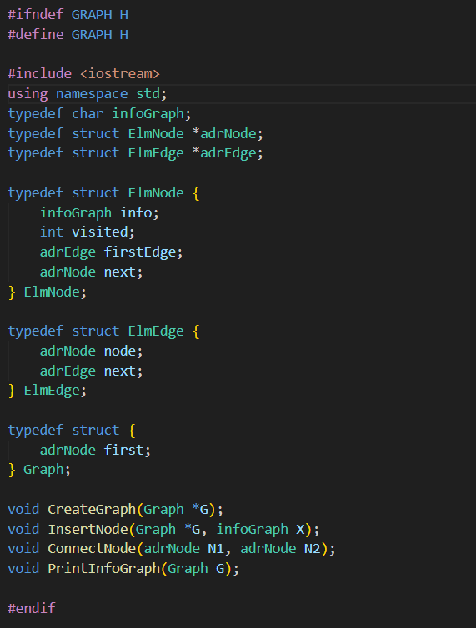
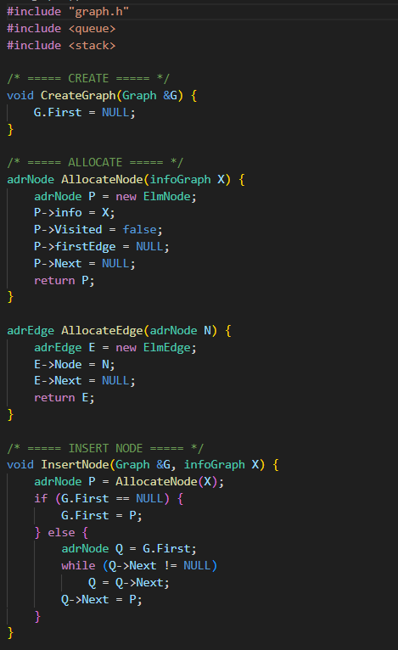
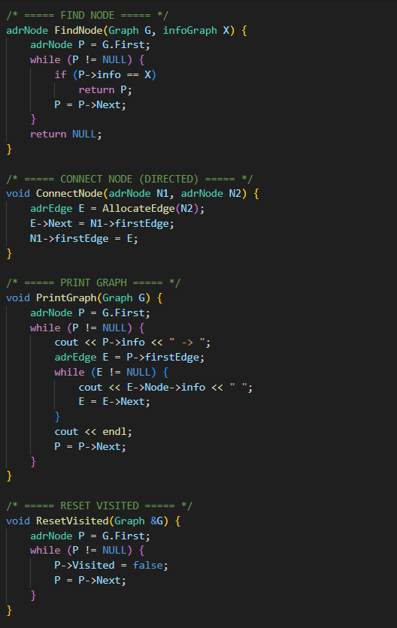
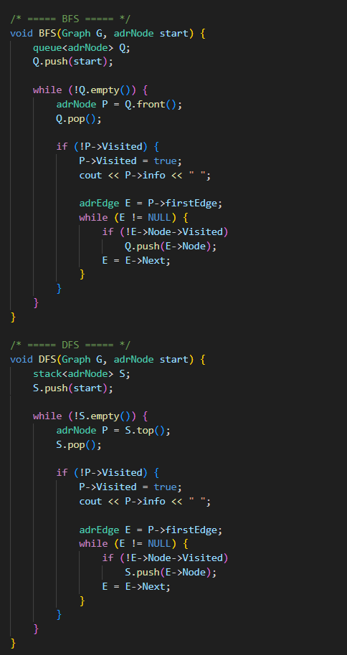
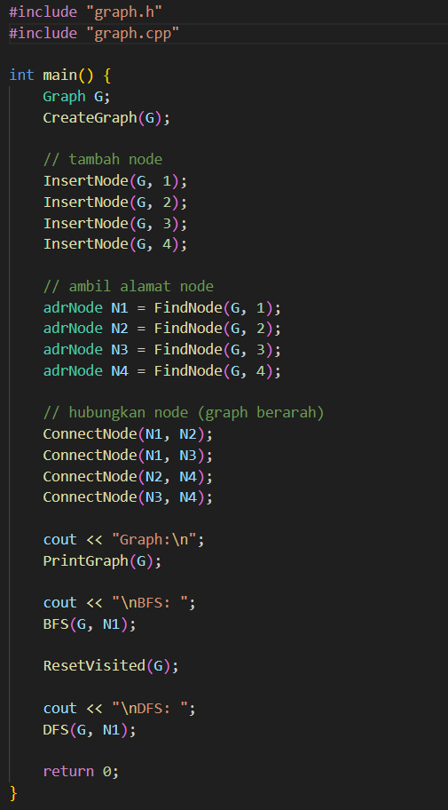
Screenshots Output
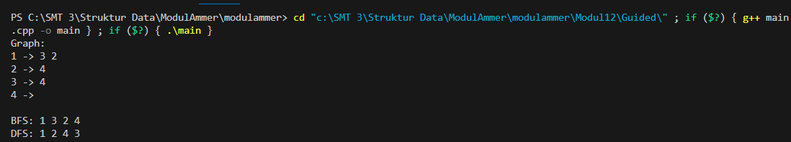

Deskripsi:
Kode program tersebut berfungsi sebagai program utama (main) untuk menguji implementasi ADT Graph berarah yang telah didefinisikan pada graph.h dan diimplementasikan pada graph.cpp. Program diawali dengan pembuatan sebuah graph kosong, kemudian menambahkan empat buah node dengan nilai 1 sampai 4. Setelah itu, alamat masing-masing node diambil menggunakan fungsi FindNode untuk memungkinkan proses penghubungan antar node. Hubungan antar node dibentuk secara berarah, di mana node 1 terhubung ke node 2 dan 3, serta node 2 dan 3 masing-masing terhubung ke node 4, membentuk struktur graph bercabang yang bertemu pada satu simpul tujuan. Selanjutnya, struktur graph ditampilkan menggunakan PrintGraph, kemudian dilakukan penelusuran Breadth First Search (BFS) mulai dari node 1 untuk menelusuri graph secara melebar, diikuti dengan reset status kunjungan node. Terakhir, program menjalankan Depth First Search (DFS) dari node yang sama untuk menelusuri graph secara mendalam, sehingga dapat membandingkan hasil traversal BFS dan DFS pada graph yang sama.
- Unguided (berisi screenshot source code & output program disertai penjelasannya)
Unguided 1

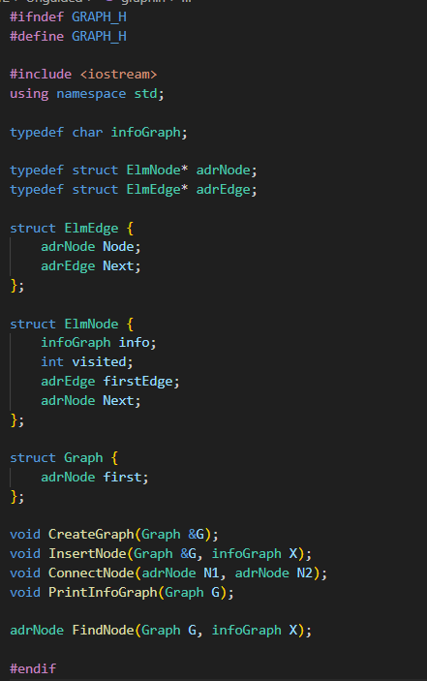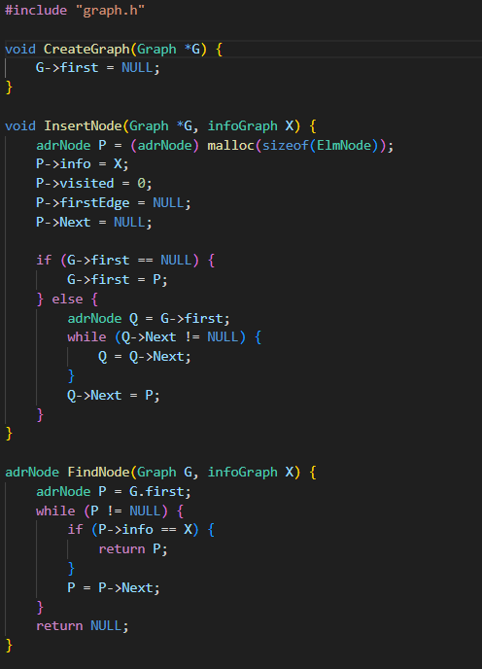
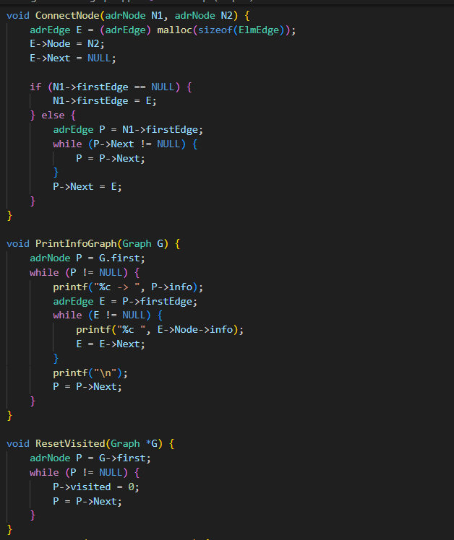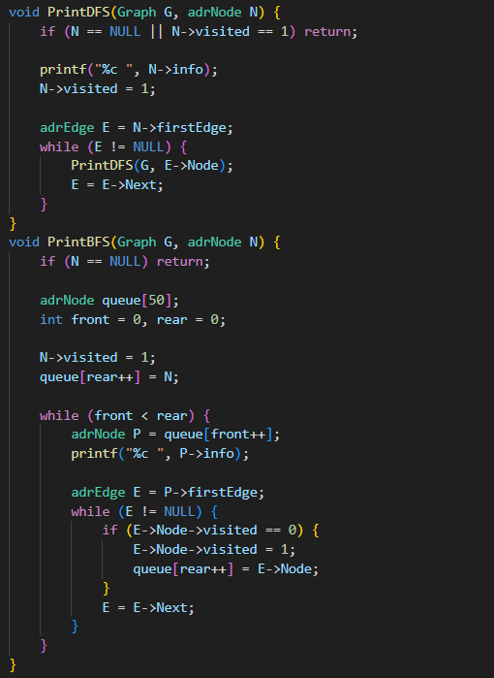
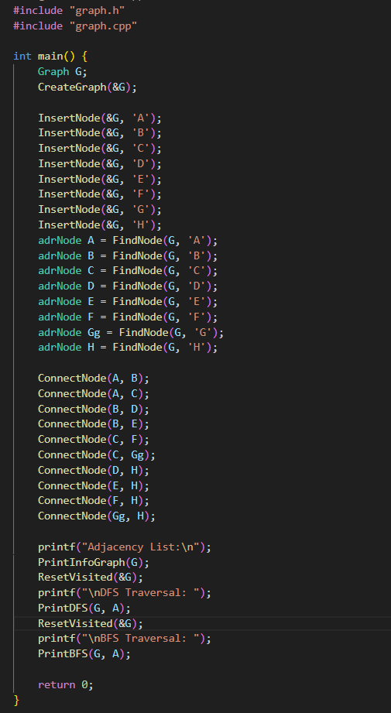
Screenshots Output
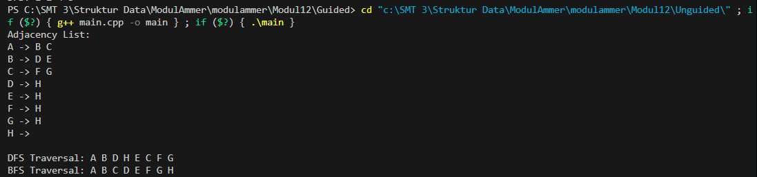
Deskripsi:
Kode tersebut mengimplementasikan Abstract Data Type (ADT) Graph menggunakan representasi adjacency list berbasis pointer, di mana setiap simpul (node) menyimpan informasi berupa karakter, penanda kunjungan (visited), pointer ke daftar sisi (edge), dan pointer ke simpul berikutnya. Program diawali dengan pembuatan graph kosong, dilanjutkan dengan penambahan node dan penghubungan antar node sesuai ilustrasi graph yang diberikan menggunakan sisi berarah. Struktur ini memungkinkan pengelolaan hubungan antar simpul secara dinamis dan efisien. Selain menampilkan struktur graph dalam bentuk adjacency list, kode juga menyediakan dua metode penelusuran, yaitu Depth First Search (DFS) yang diimplementasikan secara rekursif untuk menelusuri simpul sedalam mungkin sebelum berpindah cabang, serta Breadth First Search (BFS) yang menggunakan antrian sederhana untuk menelusuri simpul secara melebar berdasarkan tingkat kedekatan. Penanda visited digunakan pada kedua metode traversal untuk mencegah kunjungan ulang simpul yang sama sehingga proses penelusuran berjalan dengan benar dan efisien.
- Kesimpulan
Penerapan konsep graph berarah yang sesuai dengan teori struktur data modern, di mana representasi adjacency list memungkinkan pengelolaan node dan edge secara efisien. Penggunaan algoritma BFS dan DFS membuktikan bagaimana perbedaan strategi penelusuran menghasilkan urutan kunjungan simpul yang berbeda, meskipun berasal dari graph yang sama. Dengan memanfaatkan penanda visited, kode berhasil mencegah kunjungan berulang dan memastikan traversal berjalan optimal. Secara keseluruhan, implementasi ini tidak hanya benar secara fungsional, tetapi juga selaras dengan pendekatan yang direkomendasikan dalam literatur ilmiah terkini, sehingga layak digunakan sebagai dasar pembelajaran maupun pengembangan aplikasi yang melibatkan struktur graph.
- Referensi
Cormen, T. H., Leiserson, C. E., Rivest, R. L., & Stein, C. (2022). Introduction to Algorithms (4th ed.). MIT Press.
Gross, J. L., Yellen, J., & Zhang, P. (2018). Handbook of Graph Theory (2nd ed.). CRC Press.
Sedgewick, R., & Wayne, K. (2016). Algorithms (4th ed.). Addison-Wesley.
Zhang, Y., & Chen, W. (2019). Graph traversal techniques and their applications in computer science. Journal of Computer Science and Technology, 34(4), 789–803.
Kumar, A., & Singh, R. (2021). Comparative study of BFS and DFS traversal algorithms in graph structures. International Journal of Advanced Computer Science and Applications, 12(6), 112–118.

